ФЕДЕРАЛЬНОЕ ГОСУДАРСТВЕННОЕ БЮДЖЕТНОЕ ОБРАЗОВАТЕЛЬНОЕ УЧРЕЖДЕНИЕ ВЫСШЕГО ОБРАЗОВАНИЯ «ИВАНОВСКИЙ ГОСУДАРСТВЕННЫЙ ЭНЕРГЕТИЧЕСКИЙ УНИВЕРСИТЕТ ИМЕНИ В. И. ЛЕНИНА»

Кафедра программного обеспечения компьютерных систем

**Отчет по лабораторной работе №1**

**«Работа с текстом»**

по дисциплине «Разработка веб-сайтов»

Вариант 8

Выполнил студент группы 2-41*

Зубова И.А.

Проверил преподаватель кафедры ПОКС

Зубков Валентин Петрович

Иваново, 2025

**ЗАДАНИЕ**

**Задание 8.** Вывести на экран текст моноширинным шрифтом. Количество абзацев три. Выровненность каждого абзаца своя, например, первый абзац выровнен по левой стороне, второй – по центру, третий по правой стороне.

**АЛГОРИТМ**

***1. Определение структуры документа:***

Я начинаю с объявления типа документа HTML и задаю основной язык страницы, устанавливая lang="ru" для поддержки русского языка.

***2. Настройка метаданных:***

В разделе <head> я задаю кодировку страницы как UTF-8, чтобы обеспечить корректное отображение символов, и добавляю мета-тег для адаптивного дизайна, который позволяет странице правильно отображаться на различных устройствах.

***3. Задание стилей:***

Я создаю встроенные стили для оформления страницы. Устанавливаю моноширинный шрифт для всего текста, чтобы обеспечить однородность отображения. Также задаю цвет фона, отступы и оформление границы для улучшения визуального восприятия страницы.

***4. Форматирование абзацев:***

В стилях я определяю различные классы для выравнивания текста: .left, .center, и .right.

***5. Создание заголовка и абзацев:***

В теле документа (<body>) я добавляю заголовок первого уровня (<h1>), который приветствует пользователя. Затем я создаю три абзаца текста с разными классами для выравнивания, каждый из которых обсуждает разные аспекты стиля выравнивания текста.

**РЕЗУЛЬТАТ**

Результат работы программы представлен на рисунке 1.

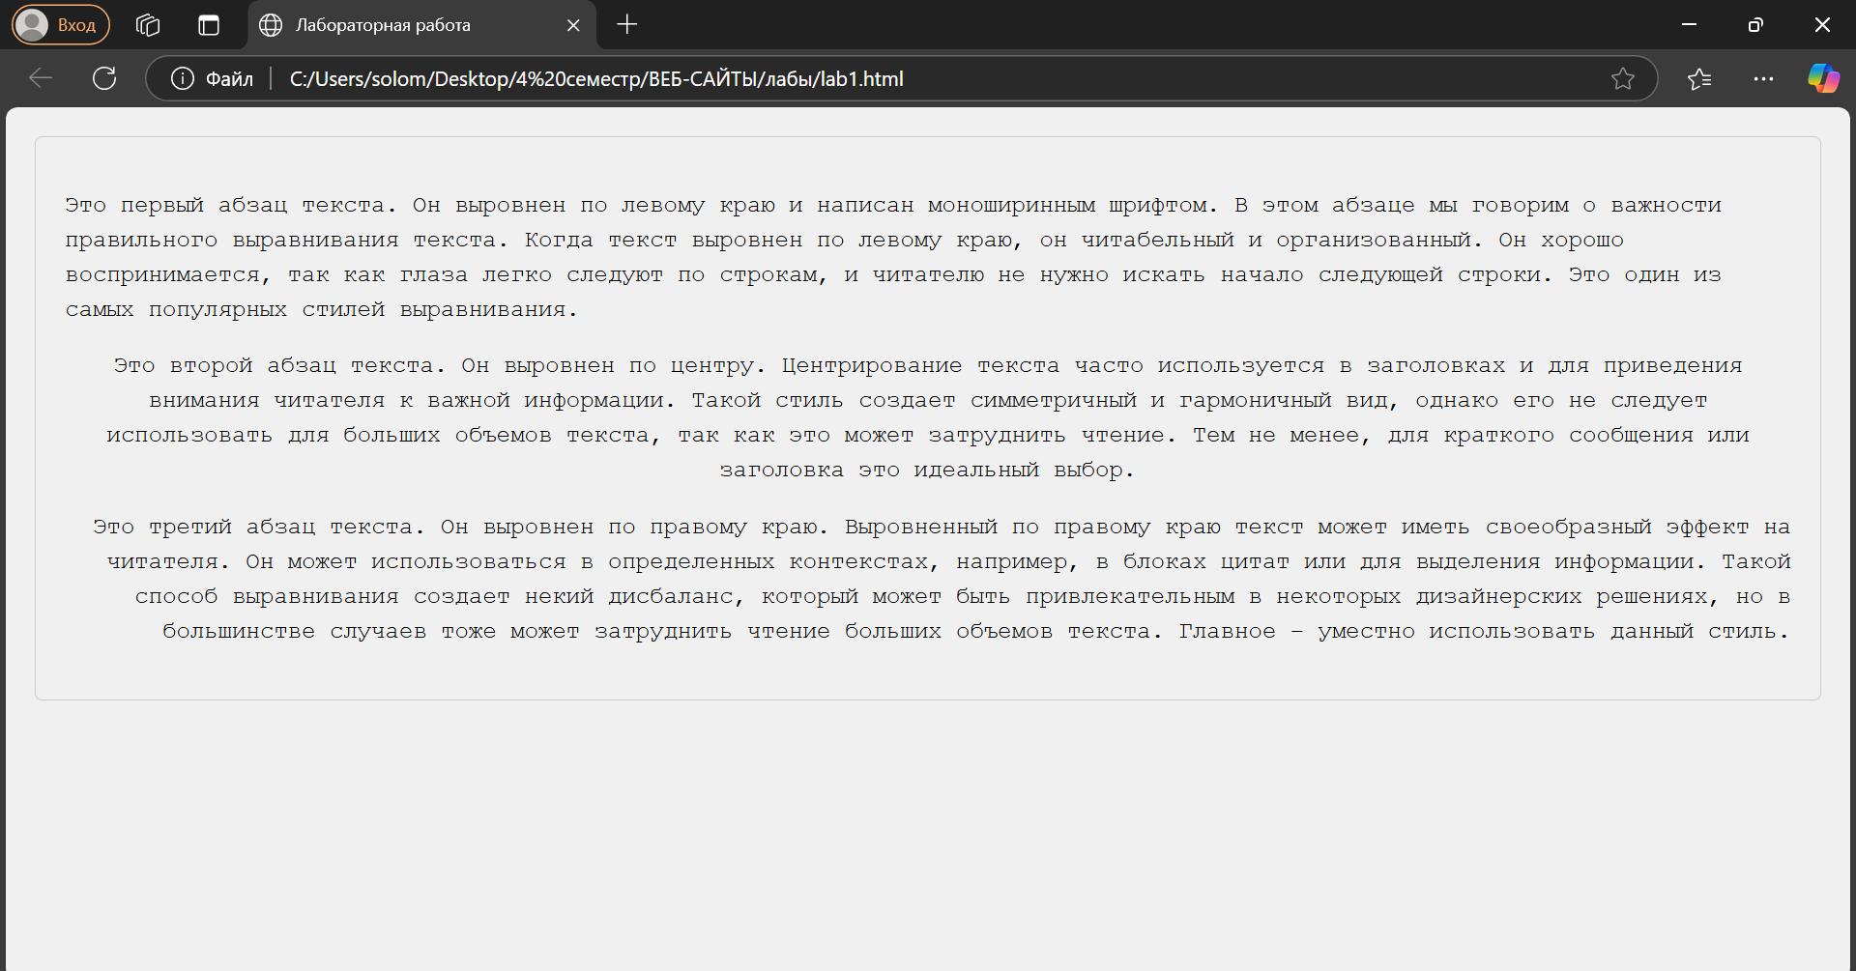

Рисунок 1 – Результат

**ВЫВОД**

В ходе выполнения лабораторной работы была разработана веб-страница с использованием HTML и CSS, на которой реализовано отображение текста с моноширинным шрифтом. Основные цели работы заключались в изучении основ верстки веб-страниц, применения стилей для форматирования текста и управления его выравниванием.

Результатом работы стала функциональная и эстетически приятная веб-страница, которая демонстрирует базовые навыки верстки и стилизации. Данная лабораторная работа позволила углубить знания в области веб-разработки и подготовила меня к более сложным задачам в этой области.